OBJET

Cette instruction consiste à définir la conformité d’aspect des tôles ou des pièces.

La norme de référence est la NF EN 10163-2 CLASSE A

DIFFUSION

Poste de réception et découpe.

DateDescription des changements

Rédigé par : L.WURTHVérifié par :J.DIASApprouvé par :M.GIRARDCLOS


Aspect de surface conforme à la norme

Tableau 1: Extrait norme 10163-2 : Si les discontinuités ne dépassent pas les limites indiquées dans ce tableau, celles-ci sont admises

Tous clients | Epaisseur pièce ou tôle | 3 ≤ Ep. < 8 | 8 ≤ Ep. < 25 | 25 ≤ Ep. < 40 | 40 ≤ Ep. < 80 | 80 ≤ Ep. < 250 | 250 ≤ Ep. < 400
Tous clients | Profondeur de défaut admissible | 0,2 mm | 0,3 mm | 0,4 mm | 0,5 mm | 0,7 mm | 1,3 mm

Tableau 2: Extrait norme 10163-2 : Les discontinuités dont la profondeur dépasse les limites indiquées dans le tableau 1 mais ne dépassent pas celles indiquées dans le tableau 2 et dont la somme des aires affectées ne dépasse pas 5% de la surface examinées peuvent ne pas être réparées.
Une surface comportant des discontinuités conformes au tableau 2 mais dont l’épaisseur restante sous les discontinuités est inférieure à l’épaisseur minimale spécifiée dans l’EN 10029 et l’EN 10051 est acceptable dans la limite maximale de 2% de la surface de la zone contrôlée.

Tous clients | Epaisseur pièce ou tôle | 3 ≤ Ep. < 8 | 8 ≤ Ep. < 25 | 25 ≤ Ep. < 40 | 40 ≤ Ep. < 80 | 80 ≤ Ep. < 150 | 150 ≤ Ep. < 250 | 250 ≤ Ep. < 400
Tous clients | Profondeur de défaut admissible | 0,4 mm | 0,5 mm | 0,6 mm | 0,8 mm | 0,9 mm | 1,3 mm | 1,5 mm

Tableau 3: Exigences spécifique I-BE-011 : Client MANITOU.
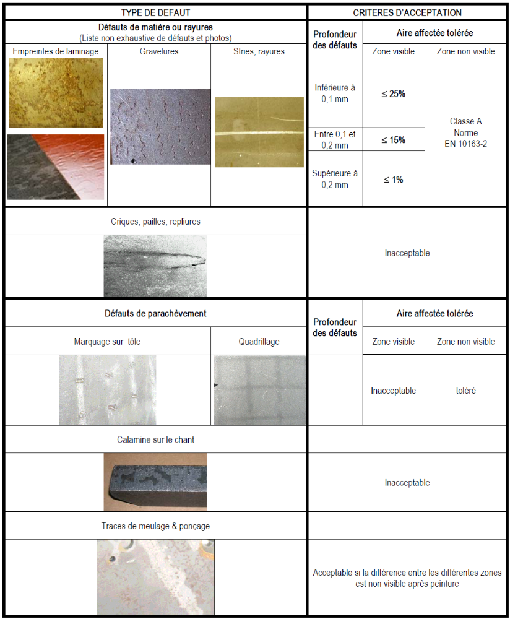

En cas de détection d’un aspect non-conforme :
→ Isoler la tôle ou les pièces en zone « Non-conforme »,
→ Prévenir le service QSE pour validation et traitement.

